Ferienprogramm – alles rund ums Pferd

Pferde sind eure Lieblingstiere?!
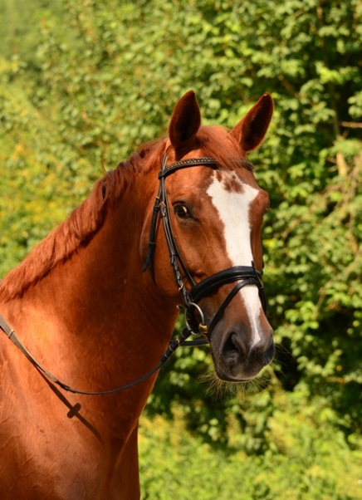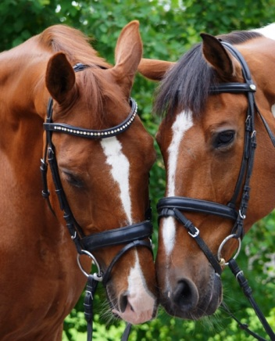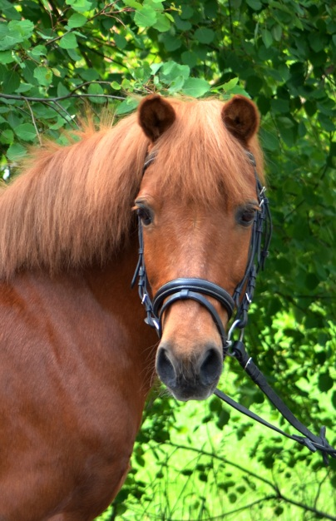

Bei uns dreht sich alles rund ums Pferd!
Wir zeigen euch wie man Pferde putzt, sattelt und reitet!
Außerdem könnt ihr an einer großen Schnitzeljagd und einem Malwettbewerb teilnehmen, bei dem es tolle Preise zu gewinnen gibt!

Möchtet ihr ein paar Stunden mit den Pferden verbringen?
- Termine: Mittwoch 8. August 2012
Dienstag 14. August 2012

- Zeit: 09.00 bis 12.30 Uhr
- Kosten: 12,- Euro
- Alter: 5-15 Jahre

Anmeldung unter: 0171-1763608
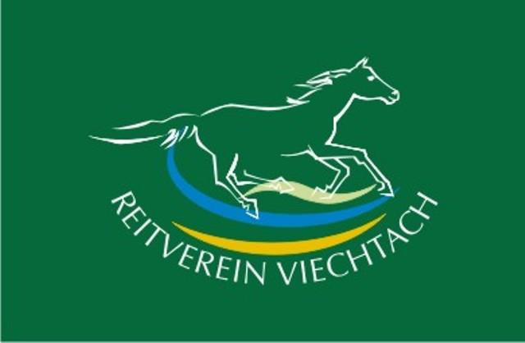

Reitverein Viechtach
Fischaitnach 11
94234 Viechtach
- Reitverein Viechtach
www.Reitverein-Viechtach.de

